РОССИЙСКАЯ ФЕДЕРАЦИЯ  РЕСПУБЛИКА АЛТАЙ  СЕЛЬСКИЙ СОВЕТ ДЕПУТАТОВ  КУЮССКОГО СЕЛЬСКОГО  ПОСЕЛЕНИЯ |  | РОССИЯ ФЕДЕРАЦИЯЗЫ  АЛТАЙ РЕСПУБЛИКА  КУЮС JУРТ JЕР СОВЕДИ  ДЕПУТАТТАР

РЕШЕНИЕ ЧЕЧИМ

от «15» февраля 2022 года № 68-4
с. Куюс

О рассмотрении модельного акта прокурора Чемальского района от 30.12.2021 года № 22/1-04-2021 решения Совета депутатов Куюсского сельского поселения «Об утверждении порядка выдвижения, внесения, обсуждения, рассмотрения инициативных проектов, а также проведения их конкурсного отбора в муниципальном образовании «Куюсское сельское поселение»»
Рассмотрев модельный акт от 30.12.2021 года № 22/1-04-2021 решения Совета депутатов Куюсского сельского поселения «Об утверждении порядка выдвижения, внесения, обсуждения, рассмотрения инициативных проектов, а также проведения их конкурсного отбора в муниципальном образовании «Куюсское сельское поселение»», в соответствии с Федеральным законом от 06.10.2002 № 131-ФЗ «Об общих принципах организации местного самоуправления в Российской Федерации», Уставом Куюсского сельского поселения, сельский Совет депутатов Куюсского сельского поселения

РЕШИЛ:

1.Утвердить Порядок выдвижения, внесения, обсуждения, рассмотрения инициативных проектов, а также проведения их конкурсного отбора в муниципальном образовании «Куюсское сельское поселение» в предложенной редакции.
2. Настоящее решение обнародовать на информационных стендах в селах
Куюс, Эдиган, Ороктой и разместить на официальном сайте
муниципального образования Куюсского сельского поселения в
информационно-телекоммуникационной сети «Интернет».
3. Настоящее Решение вступает в силу со дня его официального
обнародования.

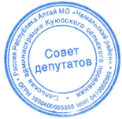
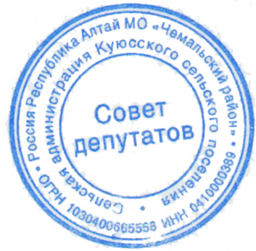
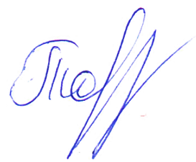
Председатель Совета депутатов
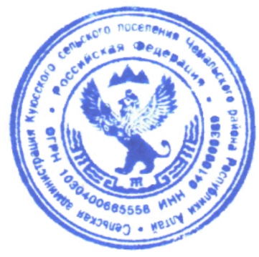
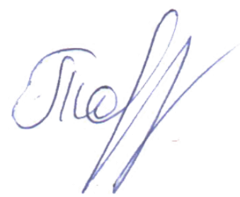
Куюсского сельского поселения В.Д. Тантыбаров

